**Zwick Science Award Verleihung in Rom**

**Auf einen Blick:**

* 9. Academia Day mit Preisverleihung
* 100 Beiträge von 70 Teilnehmern aus 17 Ländern
* internationaler wissenschaftlicher Austausch

**Zusätzlich verfügbar:**

Fotos  
 Videos  
 Englische Version



**Zwick Roell, Mai 2018. Bereits zum 9. Mal lud Zwick Roell zum Academia Day, der gleichzeitig den Rahmen für die Preisverleihung des Zwick Science Awards 2017 bildet. An der Universität La Sapienza wurden am 15. Mai die Preisträger aus über 100 Beiträgen von 70 Teilnehmern aus 17 Ländern gekürt.**

Im Herzen Roms, vor der beeindruckenden Kulisse des Kolosseums und der Basilika San Pietro in Vincoli, ehrte die Jury die diesjährigen Preisträger. 9 Vortragende aus Italien, Deutschland, USA und Portugal bildeten den entsprechenden wissenschaftlichen Rahmen mit Vorträgen zu „Testing of high performance, lightweight and sustainable materials“

Der erste Preis – und damit 5.000 Euro Preisgeld und die Paul Roell Medaille – gingen an Rahim Jan von der National University of Science and Technology, Islamabad für seine Studien zur Verbesserung der mechanischen Eigenschaften von Verbundwerkstoffen, die mit hexagonalem Bornitrid verstärkt wird.

A. Y. Chen von der University of Shanghai for Science and Technology erhielt den zweiten Preis für die Arbeit über die Mikrostruktur und Festigkeit von reinem Kupfer großer Korngröße durch Gleichkanal-winkelpressen. Ebenfalls einen zweiten Preis erhielt Hinnerk Oßmer vom Karlsruher Institut für Technologie für seinen Beitrag zur Entwicklung von Temperaturprofilen in TiNi-Folien zur elasto-kalorischen Kühlung. Der dritte Preis ging an Lucio Maragoni von der Universität Padua für seine Forschungen zum Ermüdungsverhalten von Glas/Epoxid-Laminaten mit Hohlräumen.

Auch in diesem Jahr wird der Zwick Science Award wieder vergeben. Bewerber können ihre Arbeiten bis Ende Dezember 2018 einreichen.

Der Zwick Academia Day wird in 2019 in China stattfinden und wieder den feierlichen Rahmen für die Preisverleihung des Zwick Science Awards bieten.

**Kontakt Zwick Roell Kontakt Presseagentur**

Zwick GmbH & Co. KG awikom gmbh

Wolfgang Mörsch Dr. Peter Stipp

August-Nagel-Str. 11 Friedhofstraße 103

89079 Ulm 64625 Bensheim

Tel: +49 (0) 7305-10-763 Tel: +49 (0) 6251-17550-18

wolfgang.moersch@zwick.de peter.stipp@awikom.de

www.zwick.de www.awikom.de

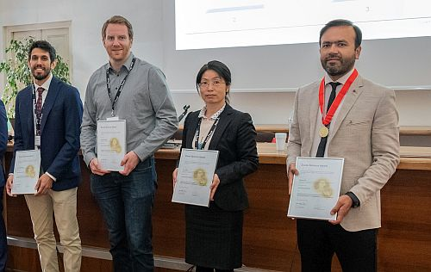

Die Preisträger des Zwick Science Awards 2017

Von links: Lucio Maragoni, Hinnerk Oßmer, A.Y. Chen, Rahim Jan (Bildmaterial Zwick Roell)

Über die Zwick Roell Gruppe

Kunden der Zwick Roell Gruppe profitieren von über 160 Jahren Erfahrung in der Material- und Bauteilprüfung. Zwick ist weltweit führend in der statischen Prüfung und verzeichnet ein signifikantes Wachstum bei Betriebsfestigkeitsprüfsystemen. In Zahlen ausgedrückt: Im Geschäftsjahr 2017 erzielte das Unternehmen einen Umsatz von 226 Mio. EUR. Zur Firmengruppe Zwick Roell gehören mehr als 1.500 Mitarbeiter und Produktionsstandorte in Deutschland (Ulm, Bickenbach), Großbritannien (Stourbridge) und Österreich (Fürstenfeld). Das Unternehmen verfügt über weitere Niederlassungen in Frankreich, Großbritannien, Spanien, USA, Mexiko, Brasilien, Singapur und China, sowie weltweite Vertretungen in 56 Ländern. Weitere Informationen auf www.zwick.de

**Text und druckfähiges Bildmaterial unter pr.awikom.de/zwick**